软件工程硕士（单证）专业学位论文
申请答辩操作指南
答辩材料所需论文模板、申请报告和其他各类表格等均可在：软件学院网站>>教学管理>>表格下载>>论文表格 栏目内下载。
第一步、学位论文答辩申请：
1、条件：
(1)在规定的学制内，按照培养方案要求，修满规定学分；
(2)在导师指导下完成各个培养环节（包括文献阅读、学术研讨、开题报告），最后完成学位论文；
2、系统操作
(1)登陆研究生院专业学位研究生管理系统：http://zyxw.zju.edu.cn/PDGManager/，如图1所示：
用户名及密码均为学号（请在首次登录后修改密码，学号首字母“Z”大写） 类别：学生
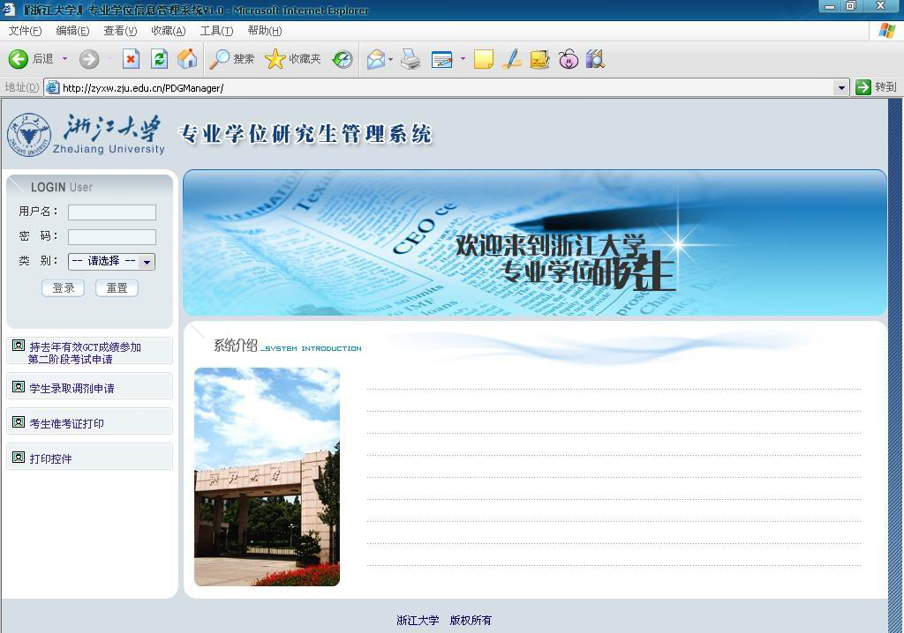
图1专业学位研究生管理系统
(2)2015年4月14日前在【学生申请】➾ 完成【读书报告管理】、【开题报告管理】、【预答辩管理】的信息输入，请研究生正确填写专家职称。
提示：09春及以前的研究生读书报告填写工程实践报告内容，格式见：软件学院网站>>教学管理>>表格下载>>论文表格，系统中可填写概括内容。
开题报告填写时注意时间，要求开题时间6个月后学生方可提交学位申请，预答辩参照开题论证内容填写。
教学办将于4月16日前审核【读书报告管理】、【开题报告管理】、【预答辩管理】。

第二步、学位申请资格审查：
- 学院教学办审核在学期间成绩、是否超期、论文格式。
●格式审查
学位论文格式审查采用面审形式，具体安排：
宁波：浙大软件学院宁波校区教学楼E307室（4月14日~19日9:00~11:00，13:00~16:00）
杭州：浙江大学玉泉校区曹光彪主楼216室（4月18日下午13:00~17:00、19日上午9:00~11:00）
面审格式时请提交：
- 学位论文打印稿一本（建议双面打印）；
不方便来面审的学生可让同学将上述材料拿来代审，不接受邮件形式审核。

- 格式审查时提交答辩申请报告1份（必须由导师签字）
提示： a、答辩申请报告中课程信息请以学号作为用户名和密码在 http://112.15.173.232 中查询，成绩问题可咨询教学办：0574-27830777、xueji@cst.zju.edu.cn。
b、如有研究成果发表或获奖，请提供原件审核；
3、研究生在请导师签答辩申请报告前，必须向导师提交一份论文查重报告，有效查重报告可以出自：PaperPass等。研究生院将对申请学位的评阅论文抽查，如涉嫌学术不端者，将终止本期学位申请。
4、研究生在4月21日前进入【学生申请】➾ 完成【学位申请】信息输入（各个选项都要填，不能留白）➾【论文提交】➾联系导师给予确认。（特别注意：1、请交终稿论文，该论文用于评阅；2、提交的论文经导师确认后不能更改）
提示：逾期申请将不能参加本期答辩。
5、教学办根据网上导师确认及答辩申请报告审核学位申请信息；（4月23日前）；

第三步、评阅专家论文评阅：
（1）教学办统一组织评阅；
（2）评阅工作计划在5月8日结束；
（3）论文评阅有给出 “需要进行较大的修改后答辩（重新送专家评审）”或“未达到硕士学位要求，不同意答辩”意见者需在下期申请答辩。
（4）请按照评阅专家给出的意见进行修改，并对论文评阅修改做出书面说明，带到答辩现场。

第四步、评阅结果和材料准备：
研究生在专业学位管理系统中查询自己的评阅结果（教学办计划在5月12日公布拟答辩名单），如果评阅结果为“通过”，请尽早准备提交答辩材料。
装订好的7本学位论文（对评阅意见做出的论文修改情况说明打印7份，每本论文各夹一份），在答辩现场自行发给各位专家、老师。
提示：1、建议双面打印；2、论文装订需要较长时间，请务必在答辩前装订好。

第五步、答辩前提交以下材料：（截止时间5月15日）
）
- 学位申请书2份
- 在“专业学位管理系统”里“下载打印”模块中下载申请书，其中“课程学习成绩的考核时间”与成绩单上时间要一致；
- 填妥其他相关内容，由导师填写评语并签名，并贴上照片；
- 有工作单位的，必须有单位评语及单位盖章。
- 答辩记录1份（填妥相关内容，论文题目栏以下留白，正反面打印）
- 浙江大学硕士学位论文修改定稿审核表1份（学院网站表格下载区中下载，填妥基本信息，论文题目栏以下留白）
- 答辩PPT电子版自备（请用office2003版编辑存储文件，时间约10~15分钟）
提示：以上材料5月15日前交到软件学院教学办E307室，确需要邮寄的，请采用服务良好的快递公司（如：顺丰速运），邮寄地址：宁波市江南路1689号浙大软件学院教学楼E307室，朱老师收，邮编：315048，电话：0574-27830778。快递材料务必于5月15日前寄到。

第六步、论文答辩（时间初定5月21日、22日、23日、24日，地点：软件学院宁波校区）
由教学办公布相关信息，具体安排请关注学院网站通知。答辩当日公布答辩委员会信息后，请研究生进入系统【学位管理】➾【答辩准备信息录入】，完整录入答辩准备信息（职称均为高级，务必正确填写）。

第七步、答辩决议输入：
由答辩记录员登陆研究生院专业学位研究生管理系统：http://zyxw.zju.edu.cn/PDGManager/。进入【学位管理】➾【论文答辩】，输入答辩决议信息。

第八步、答辩结束材料提交、系统照片确认：
将以下答辩材料提交学院教学办：（1~8项在5月29日前面交，不接收邮寄，面交材料地点：软件学院教学楼E307室）
- 学位申请书2份（一式二份，严格按要求填妥内容，贴好照片、左边用订书机上下2颗装订好）
- 答辩记录1份（必须手抄）
- 独创性声明1份（本人及导师签名）
- 研究成果、发表论文复印件（如有发表）
- 开题报告1份、文献综述1份
- 论文答辩评语（原稿）1份
- 浙江大学硕士学位论文修改定稿审核表1份（本人及导师签名）
- 论文终稿、答辩PPT、开题报告、文献综述等电子版压缩打包，以“终稿论文_学号_姓名”命名文件，通过E-mail发至jw@cst.zju.edu.cn，以收到教学办回复为发送成功。
- 答辩三天后一周内登录专业学位管理系统确认本人照片（务必及时确认，照片未确认的将无法打印学位证书）

第九步、继续关注学院网站【论文】版块的通知，在答辩结果得到学科审核通过后做好终稿论文上传和离校工作。
1）将终稿论文上传浙江大学图书馆，具体办法：在校内网登录浙江大学图书馆主页→读者服务→论文提交→学位论文管理系统（先注册，后登陆进行操作）
2）在学科审核后，研究生登陆管理信息系统—学生申请—论文修改与定稿—定稿提交中上传论文终稿（论文终稿上传很重要，请务必上传）
3）打印“浙江大学非全日制研究生离校单”（网站表格下载区中下载），并按要求办理、、、项，其中学院资料室地址：软件学院宁波校区S215室，、项均在浙大玉泉校区图书馆办理（除涉秘论文）。
特别提醒：学院资料室与浙大玉泉校区图书馆办理离校均须上交纸质论文1本(论文的独创性声明必须有导师和作者本人签名)，图书馆论文提交说明请见：http://libweb.zju.edu.cn/libweb/redir.php?catalog_id=10246

关于答辩材料的几项说明：
1、所有答辩材料均打印（以上有说明的除外），签名处须用钢笔填写。
2、《硕士学位申请书》填写：申请书封面上的申请专业填“软件工程”，学院填“软件学院”；申请书中填写到“单位对申请人的评语”栏为止，如无单位则“工作单位”、“单位通讯地址”、“邮编”栏均填“无”，在申请书中填写“工作单位”、“单位通迅地址”的，必须在“单位对申请人的评语”栏内填写评语、负责人签名，并盖章，单位名称与公章前后保持一致，其余几栏由学校相关部门填写；
3、论文：论文（除论文初稿）采用胶装，封面用白色铜版纸，并要有书脊；
4、论文印刷装订（建议大家就近去文印店装订好论文，以下地址仅供参考）；
●星辰图文 地点：宁波市桑田路608号(中山东路口往北30米)电话：0574-87819835，手机：18957862648/18906681233，邮箱：xcsmky2008@163.com，QQ：769798224/286247960。
●天禾图文 地点：宁波市高新区扬帆路999弄研发园B5幢45号1楼 电话：0574-87385030

有关规定重申：
- 学位论文答辩未通过者，经本人申请和答辩委员会同意，可重新答辩一次。申请人必须按答辩委员会的建议对论文进行修改，在下一次进行重新答辩，如答辩仍未通过，则取消其工程硕士学位申请资格。
- 涉密论文要在答辩前提出申请，并办理好有关手续。涉密论文申请可上“研究生院主页”下载如有不明之处，请与教学办联系（0574-27830778）

